**[PLAN DE APERTURA DE DATOS]**

**[NOMBRE DE LA ENTIDAD]**

**[VIGENCIA DEL PLAN]**

**[mes, año de realización]**

CONTROL DE VERSIONES

|  |  |
| --- | --- |
| Versión | Observaciones |
|  |  |
|  |  |
|  |  |
|  |  |
|  |  |
|  |  |

**Tabla de contenido**

Introducción 4

1. Ciclo de Datos Abiertos 5

1.1 Establecer el plan de apertura, mejora y uso de datos 5

1.1.1 Identificar 5

1.1.1.1 Identificar el ecosistema de interacción 5

1.1.1.2 Identificar los activos de información 5

1.1.2 Analizar 6

1.1.2.1 Determinar las acciones a realizar 6

1.1.3 Priorizar y Programar 7

1.1.3.1 Programar 7

ANEXOS 8

# Introducción

Describa brevemente la misión de su entidad, cuál es el servicio principal que le provee a la ciudadanía y cómo espera mediante la apertura y actualización de datos abiertos brindar una mejor atención en cumplimiento con su misionalidad y/o dar cumplimiento a una meta y/o tomar mejores decisiones

Cierre la introducción mencionando la información que se incluye en el documento por secciones al igual que el anexo que incluye el plan detallado de acciones de apertura de su entidad

.

# Ciclo de Datos Abiertos

[Describa como se va a llevar a cabo el ciclo de datos en su entidad]

Ilustración 5 Ciclo de Vida de los Datos.

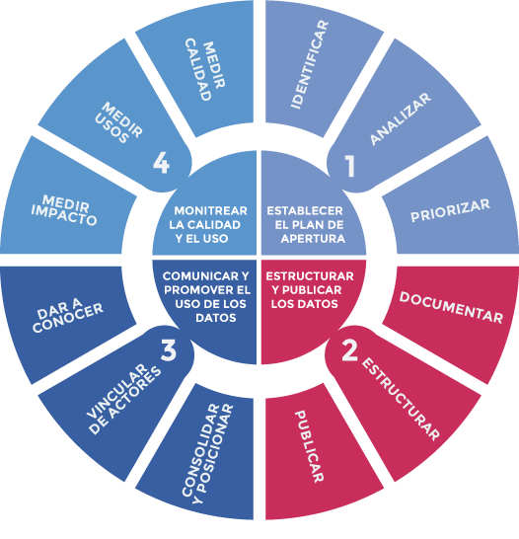

Fuente Guía Nacional de Datos Abiertos

## Establecer el plan de apertura, mejora y uso de datos

El plan de apertura, mejora y uso de datos abiertos incluye las siguientes actividades:

### 

### Identificar

### Identificar el ecosistema de interacción

[En este apartado identifique y describa los reutilizadores de la información que dispone su entidad]

### Identificar los activos de información

[En este apartado detalle el análisis de su registro de activos de información e identifique y evalúe los activos que se podrían aperturar]



## 

### Analizar

[Describa cómo se determinó la información publicable y valide que no tenga ninguna restricción normativa bajo la Ley Colombiana]

Ilustración 7. Información clasificada y reservada.

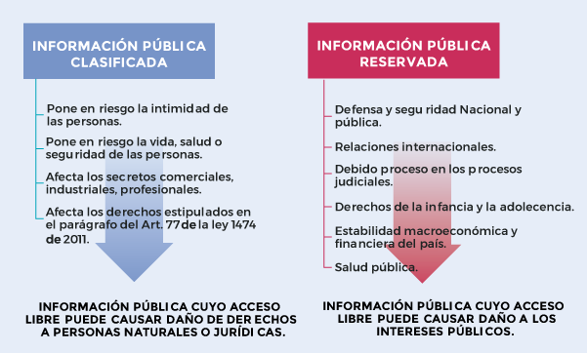

Fuente Guía Nacional de Datos Abiertos

### Determinar las acciones a realizar

[Analice los conjuntos de datos actuales y nuevos y defina acciones a realizar ].

Acciones:

1. **Abrir**: disponer el conjunto en Datos Abiertos www.datos.gov.co
2. **Automatizar**: procesos para que el cargue automatizado de la información
3. **Actualizar**: actualización de los registros de la información conforme a la periodicidad del conjunto de datos.
4. **Mejorar**: acciones de mejora y calidad de datos.
5. **Usar**: identificación de usos de datos para generar valor agregado a la información disponible.

### Priorizar y Programar

[Liste el conjunto de datos priorizados]

### Programar

[Asignar responsables y recursos al plan de apertura]



 RESULTADO

Como resultado de esta fase se tendrá el Plan de Apertura, Mejora y Uso de Datos de la entidad con el inventario de datos priorizados a publicar.

# ANEXOS